**项目名称：仿网易新闻客户端**

**项目成员：张洪豪 戴润吉 严杰选**

1. **项目介绍：**

此项目以网易新闻客户端作为参照，基本实现网易客户端的主要功能。

用户注册账户后，可以选择浏览新闻或者视频。在新闻界面，用户可以选择新闻频道，也可以选择搜索自己感兴趣的内容。点击新闻即可显示新闻全部内容，在新闻主题页面左划可以进入评论区。在视频界面，用户可以点击视频缩略图即可播放视频，下拉即可刷新。在我的界面，用户可以管理自己的账号，退出账户。也可以查看自己的浏览历史。

1. **用例模型**

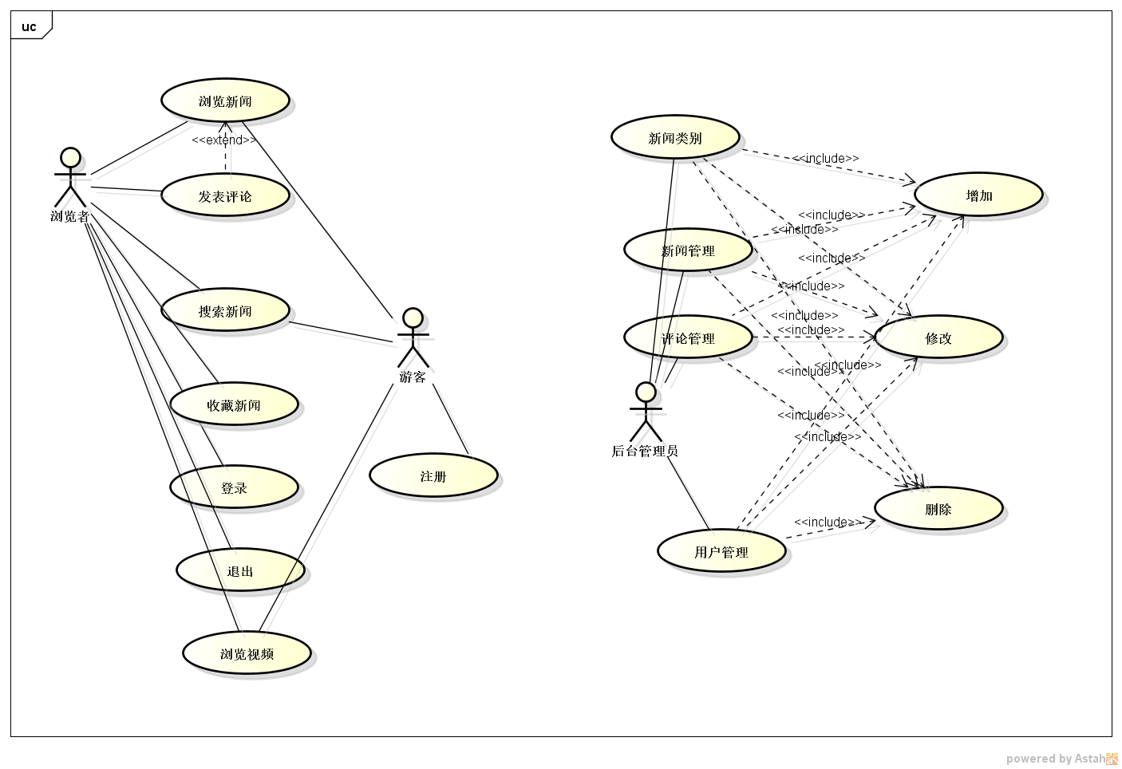

1. **对象**

（1）、后台数据对象和工具对象

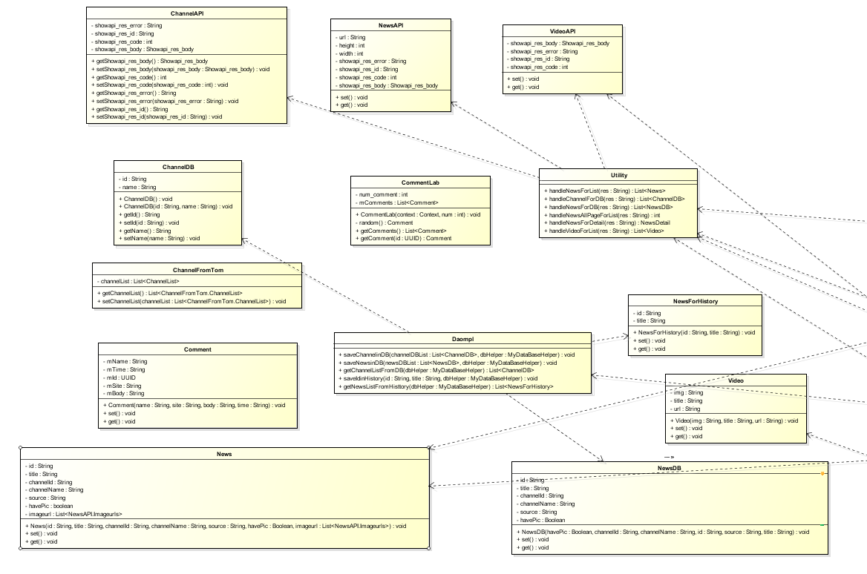

（2）、页面对象，fragment和activity

